Poranek
Ćwiczenia poranne - wg schematu E

Zajęcie I - AKTYWNOŚĆ MUZYCZNA
1. Znajdź sobie wygodne miejsce w pokoju, wysłuchaj dwóch piosenek o rowerach. Zastanów się, której chcesz się nauczyć.
Pierwsza piosenka

„Jadą rowery”
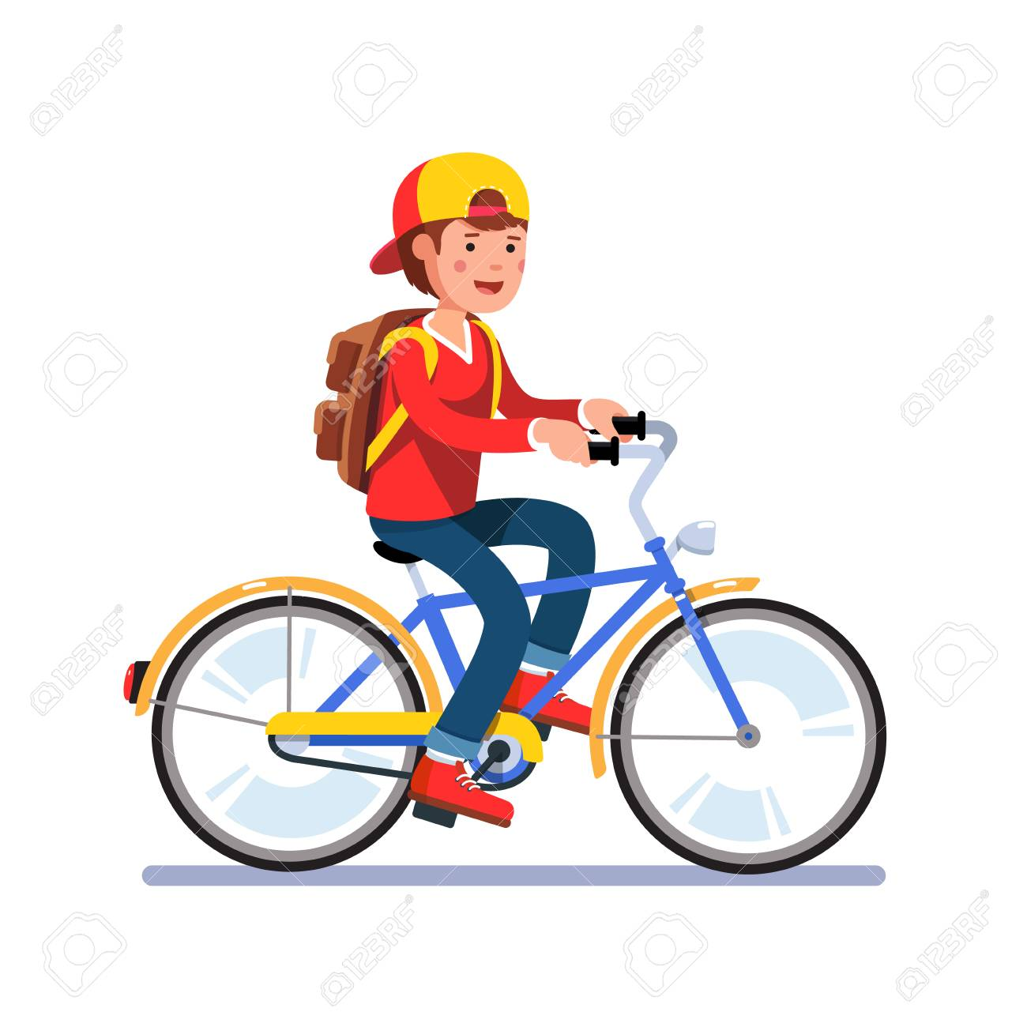
I. Jadą rowery, kręcą się koła,
nad nami cicho gwiżdże wiatr.
Wielka wyprawa dzisiaj wesoła!
Jedziemy dalej, dalej w świat!

Ref. Na rowerze, na rowerze
trzeba jeździć jak należy.
Na rowerze, na rowerze
Dzeń, dzeń, dzeń, dzeń, dzeń!

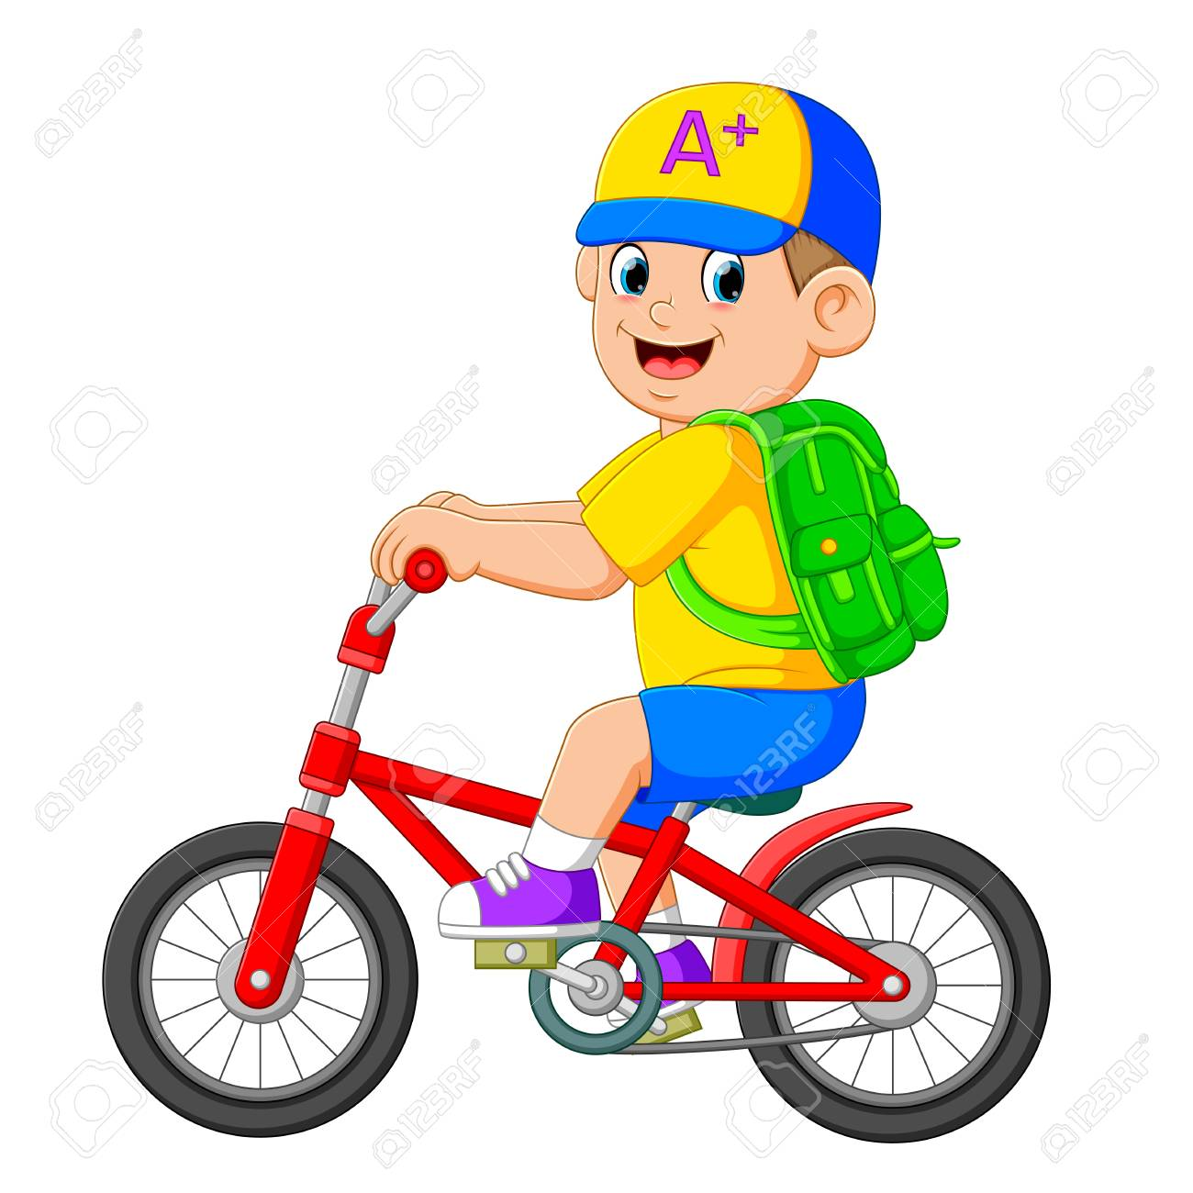

II. Jadą rowery ścieżką
w zieleni, przez łąkę, pole,
w jasny dzień!
Leśny strumyczek w blasku
się mieni, a drzewa
szumem wabią w cień.

Ref. Na rowerze, na rowerze
trzeba jeździć jak należy.
Na rowerze, na rowerze
Dzeń, dzeń, dzeń, dzeń, dzeń!

https://www.youtube.com/watch?v=FrIpXPVBLD0
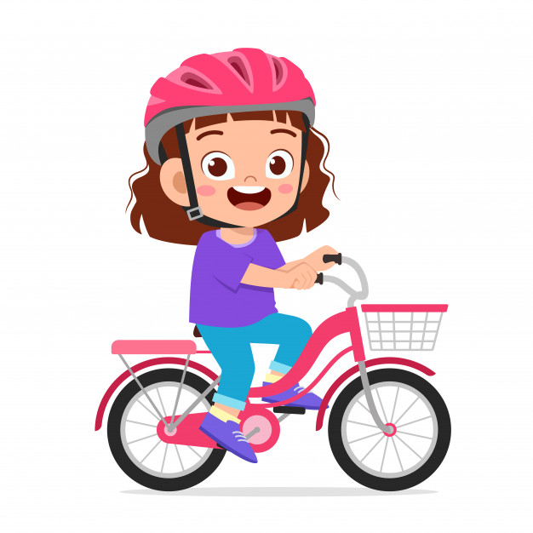
Druga piosenka

„Rowerek”

Ref. Rowerek, mój rowerek,
jadę nim na spacerek,
z mamą, tatą poprzez las
na rowerku spędzam czas.

I. Rowerową drogę znam
światełkami świecę sam.
Trąbi, gdy rozpędzę się,
kocham rower, a on mnie.

Ref. Rowerek, mój rowerek,
jadę nim na spacerek,
z mamą, tatą poprzez las
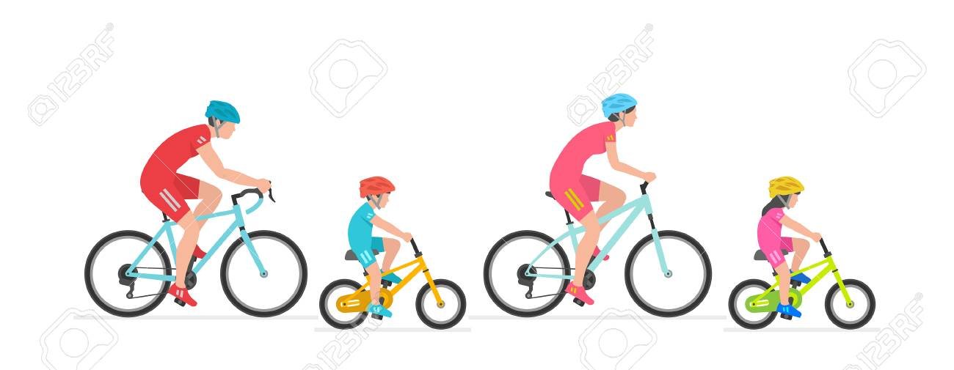
na rowerku spędzam czas.

II. Mój przyjaciel dobrze wie,
że rozpędzić lubię się,
a we włosach pędzi wiatr,
to mój rowerowy świat.

Ref. Rowerek, mój rowerek,
jadę nim na spacerek,
z mamą, tatą poprzez las
na rowerku spędzam czas.
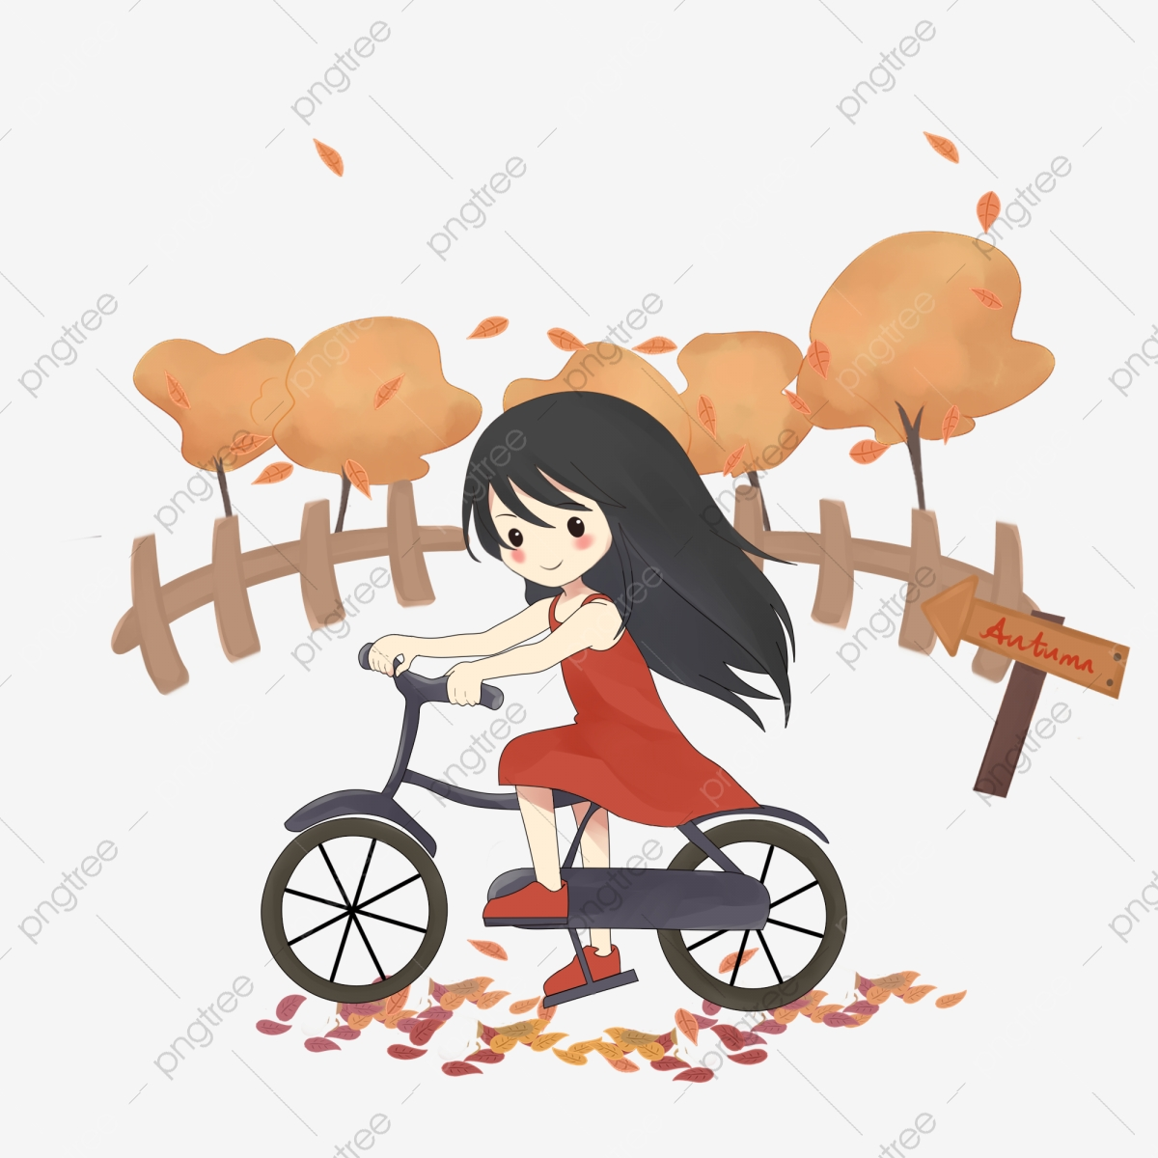

III. Znaki i przepisy znam
na rowerze pędzę sam.
Dziś nie ważne, ile masz lat
i skąd jesteś, dokąd gnasz.

Ref. Rowerek, mój rowerek,
jadę nim na spacerek,
z mamą, tatą poprzez las
na rowerku spędzam czas.

IV. Ważne, że dwa koła masz,
ramę i hamulce dwa.
Klakson też przydaje się,
w kasku nic nie stanie się.

Ref. Rowerek, mój rowerek,
jadę nim na spacerek,
z mamą, tatą poprzez las
na rowerku spędzam czas.

https://www.youtube.com/watch?v=xPO73ZN-VoQ

2. Porozmawiaj z mamą, tatą na temat piosenek. Wybierz sobie jedną z nich i pobaw się w jazdę na rowerze w pokoju: Pamiętasz do pierwszej piosenki: należy położyć się na plecach i nogami kręcić jakbyś jechał/a na rowerze. Do drugiej zaś, weź do ręki jakiś przedmiot, to będzie kierownica i podczas słuchania piosenki poruszaj się po pokoju, naśladując jazdę rowerem – wysoko unoś kolana.

3. Powtarzaj za mamą, tatą słowa wybranej piosenki, staraj się zapamiętać treść, kiedy zapamiętasz już słowa, zaśpiewaj razem z melodią. W wolnej chwili możesz sobie utrwalać tą piosenkę.

4. Usiądź wygodnie, będziesz teraz rozpoznawać dźwięki różnych pojazdów.
Środki transportu - materiał edukacyjny dla dzieci. (Z NARRACJĄ)
https://www.youtube.com/watch?v=1Om1lsQADP4

Zajęcie II – AKTYWNOŚĆ PLASTYCZNA

„Moja wymarzona podróż” – do stworzenia pracy plastyczne można wykorzystać różnorodny materiał papierniczy, stare gazety, ścinki tkanin, nasiona, kredki, farby, plastelinę itp.

1. Porozmawiaj z mamą, tatą na temat swojej wirtualnej podróży w miejsca, które chciałbyś/chciałabyś zobaczyć. Poniżej kilka prac, które mogą Cię zainspirować do wykonania swojego dzieła. Powodzenia!!!



